**Как загрузить сертификат**

Чтобы иметь возможность посредством функционала «Почта юридического лица» направления сообщения, зашифрованного в адрес конкретного сотрудника организации, необходимо загрузить его личный сертификат в систему.

Предварительно следует выгрузить личный сертификат в формате *.cer из Персонального менеджера сертификатов Авест для ГосСУОК.

Для этого необходимо:

1. Запустить Персональный менеджер сертификатов Авест для ГосСУОК (C:\Program Files (x86)\Avest\AvPCM_nces файл «MngCert.exe» или «MngCert».
2. Войти в систему без авторизации (в левом нижнем углу установить галочку «Войти в систему без авторизации»).
3. Найти сертификат в разделе «Личные».
4. Нажать на сертификат правой кнопкой мыши и в открывшемся меню выбрать «Экспорт сертификата в файл».
5. Указать путь к сохранению файла (файл необходимо сохранить в формате *.cer).

Доступ к личному кабинету общегосударственной автоматизированной информационной системы (далее – ЛК) осуществляется интерактивно через сеть интернет посредством web–браузера (за исключением Microsoft Internet Explorer). Адрес сайта в сети интернет [*https://account.gov.by/*](https://account.gov.by/)*.*

* Функция доступна для руководителя юридического лица.
* Требуется осуществить вход в ЛК со строгой аутентификацией.

Перейдите в личный кабинет юридического лица (Рисунок 1).

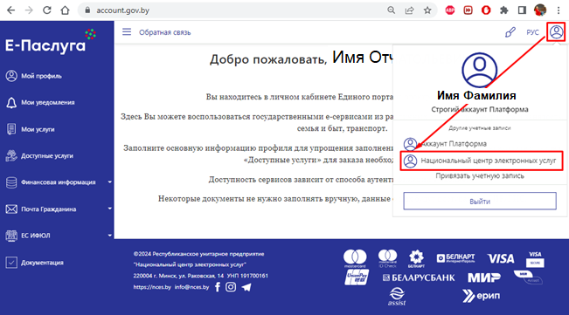

**Рисунок 1. Главная страница ЛК**

Для добавления сертификата следует открыть раздел «Организация» / «Сертификаты» (Рисунок 2).

В открывшемся окне необходимо выбрать вкладку «Сертификаты» (Рисунок 4).

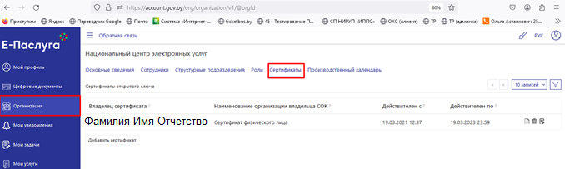

**Рисунок 2. Раздел «Организация». Вкладка «Сертификаты»**

В открывшейся вкладке необходимо нажать на кнопку «Добавить сертификат» (Рисунок 3). 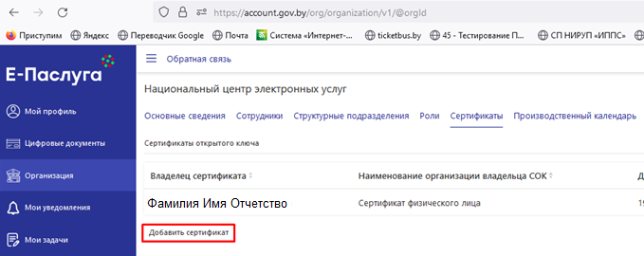

**Рисунок 3. Добавление сертификата**

Нажмите на иконку «Прикрепить файл» для загрузки сертификата (Рисунок 4). 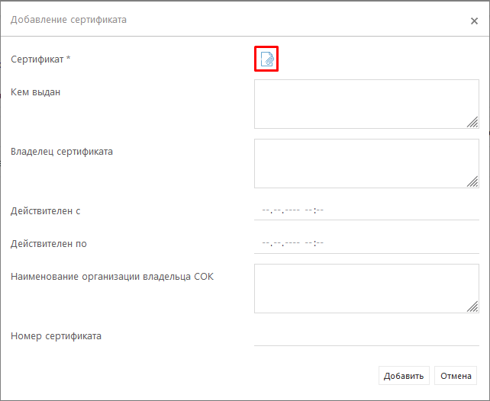

**Рисунок 4. Прикрепление сертификата**

На Вашем ПК выберите сертификат в формате *.cer, который необходимо импортировать, нажмите «Открыть» (Рисунок 5).

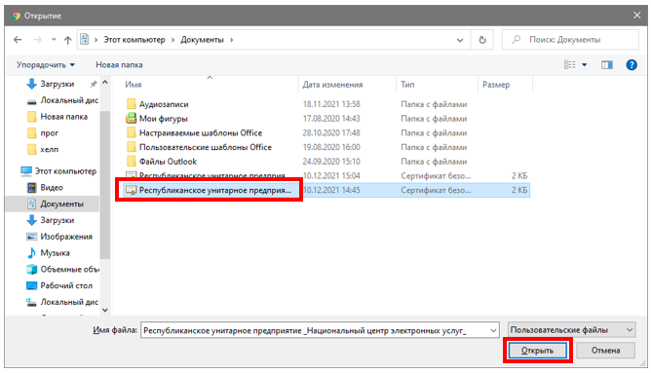

**Рисунок 5. Выбор сертификата**

В окне «Добавление сертификата» отобразится информация о сертификате, нажмите на кнопку «Добавить» (Рисунок 6).

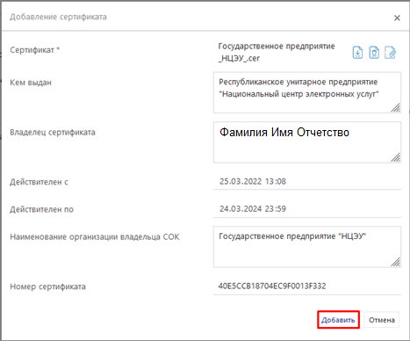

**Рисунок 6. Добавление сертификата**

Сертификат добавлен. Для удаления сертификата необходимо нажать на кнопку «Удалить» (Рисунок 7).

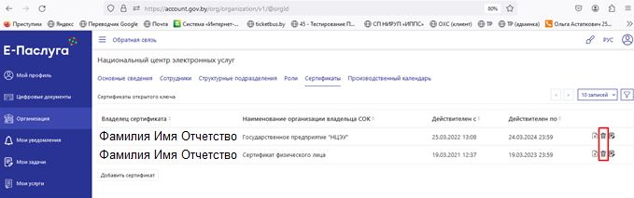

**Рисунок 7. Удаление сертификата**